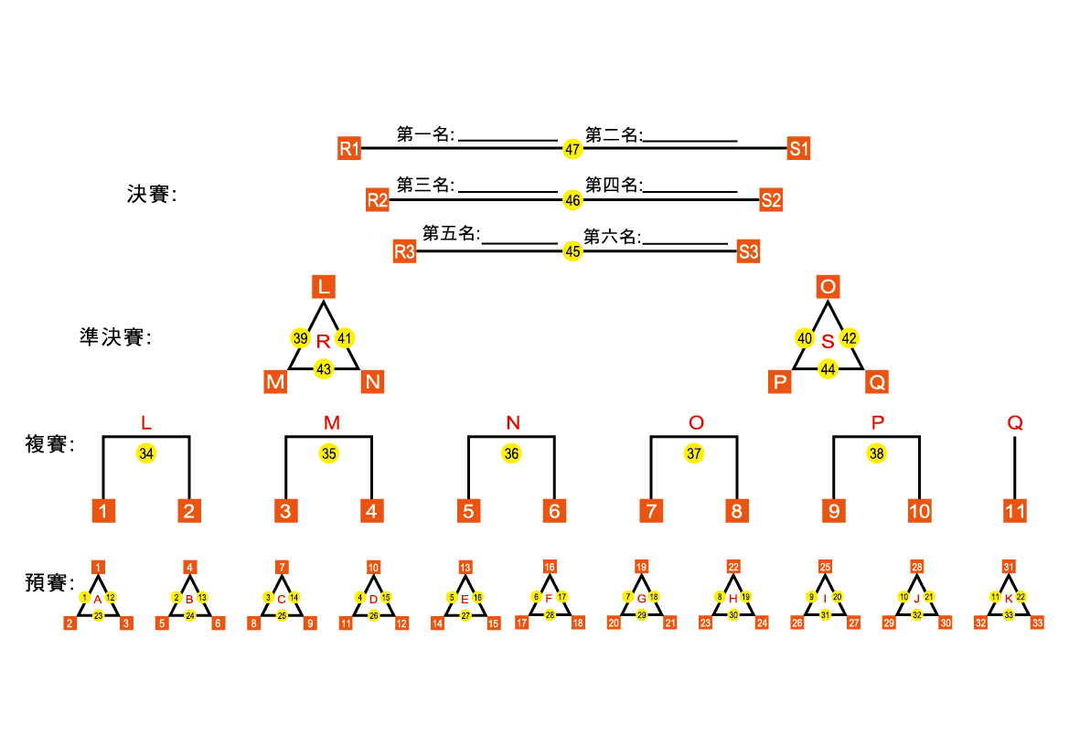
教育部臺南市聯絡處105年友善校園紫錐花運動學生漆彈對抗賽初、複及決賽賽程表
附件2
勝場數

